Les élus CGT aux Commissions Administratives Paritaires Locales

CAPL n°7 : Personnels techniques, ouvriers, conducteurs ambulanciers et personnels d’entretien et de salubrité …
Titulaires : Suppléants :
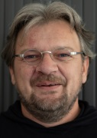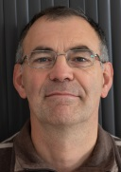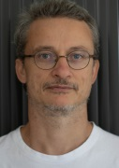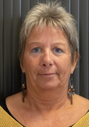
RAVE Cyril LEBATTEUX Arnaud GIRARD Jérome JUPIN Martine

CAPL n°8 : Aide soignant(e)s, agents de service hospitalier….
Titulaires : Suppléantes :
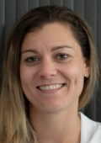
MATHIS Soline DJABALI Sylvain CHERRUAULT Caroline LEJARD Emilie

CAPL n°9 : Adjoints administratifs …
Titulaires : Suppléantes :
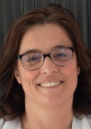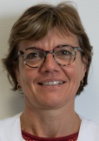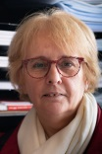
GERMAIN Christèle CHASSERAY Aurore GREGOIRE Liziane GARNIER DESPRES Martine

CAPL n°10 : Sage-femme….
Titulaires : Suppléantes :
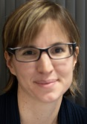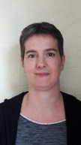
DRONNE Romain FIORITI Audrey ROUSSEAU Christine EGEA Aurélie

